 | ESCOLA SECUNDÁRIA/3 RAINHA SANTA ISABEL  ESTREMOZ  Curso 2010/2011 |   ESPAÑOL  Nivel II  Ficha de Trabajo nº ___
ANEXO 50

¡A TRABAJAR!


- Imagina que estás buscando trabajo. Lee los siguientes anuncios de empleo.
GUARDERÍA
Selecciona
RESPONSABLE DE GUARDERÍA

Necesitamos a personas a las que les gusten los niños, con buena capacidad para relacionarse con los demás, activas y con mucha paciencia.
-------------------------------------------------
Envía tu currículum vitae a: selección@personal.es
AIRPLUS
Precisa
AUXILIARES DE VUELO

Requisitos:
- Idiomas: inglés, francés y portugués
- Nacionalidad de Unión Europea
- Experiencia mínima de tres años
- Edad: entre 18 y 25 años
- Espíritu de equipo
-------------------------------------------
Enviar CV para: airplus@personal.es
ALMACENES GARDEL
Necesita
DEPENDIENTE(A)

- Entre 18-30 años
- Buena presencia
- Imprescindible experiencia en el sector
- Capacidad de comunicación

-----------------------------------------
Interesados enviar currículum urgente a: agardel@personal.es

- ¿Cuáles son tus principales cualidades y capacidades? Márcalo en el recuadro.

SER |  | ESTAR |  | TENER |  | SABER
Creativo |  | Preparado |  | Experiencia |  | Idiomas
Responsable |  | Atento |  | Buena presencia |  | Trabajar en equipo
Perfeccionista |  | Cualificado |  | Capacidad para liderar
Sociable |  | Disponible |  | Iniciativa
Tolerante |  |  |  | Espíritu crítico
Organizado |  |  |  | Carné de conducir
Puntual |  |  |  | Capacidad comunicativa
Trabajador |  |  |  | Conocimientos de informática


- A la hora de buscar un trabajo, ¿qué cualidades y capacidades destacarías? Escribe un correo electrónico contestando a uno de los anuncios de empleo que has leído.

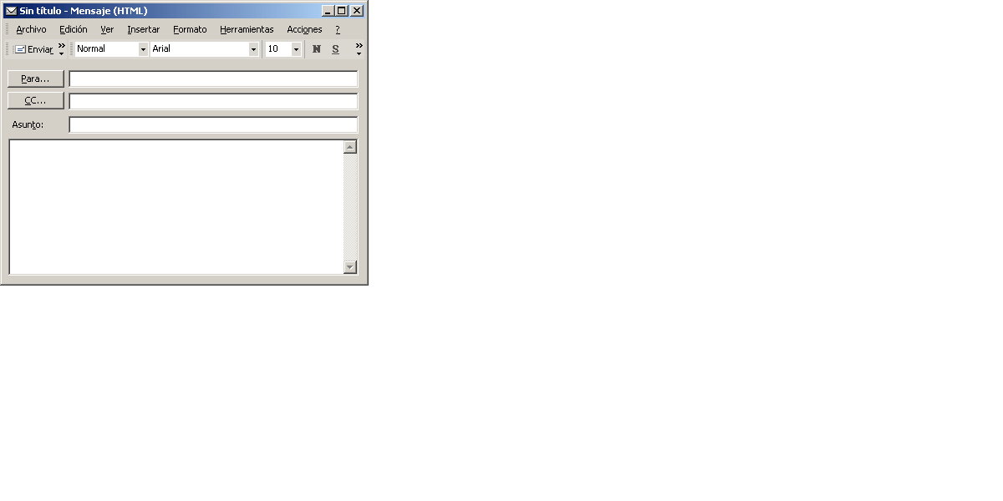

Estimados señores:

Saludos cordiales,

Bibliografía:
- Jorge, María Carmen; Martín, Mará Teresa y Javier Ramos (2008). Español Lengua Viva-2. Santillana
- Martín, María Teresa; Pérez, Loreto y Javier Ramos (2008). Español Lengua Viva-1. Santillana

Ficha de trabajo elaborada por las alumnas en Prácticas.

